Муниципальное дошкольное образовательное учреждение
детский сад комбинированного вида №112 г. Липецка

ПАСПОРТ
ЭКОЛОГИЧЕСКОЙ ТРОПЫ
на территории ДОУ №112 г. Липецка

ЭКОЛОГИЧЕСКАЯ ТРОПА

Паспорт экологической тропы:
ДОУ №112 г. Липецка

Цель:

Воспитание осознанного отношения ребенка через общение с природой.
Формирование системы экологических знаний и представлений.
Развитие эстетических чувств (умение видеть и почувствовать красоту природы, восхититься ею, желания сохранить ее).

Этапы создания и оформления тропы:

1) Детальное обследование территории детского сада и выделение наиболее интересных объектов.
2) Составление картосхемы тропинки с нанесением маршрута и всех ее объектов
3) Выбор вместе с детьми хозяина тропинки – сказочного персонажа.
4) Изготовление выносных знаков, обозначающих каждую точку.
5) Составление рекомендаций по работе с детьми на каждой точке.

Общие рекомендации по работе с детьми на экологической тропе детского сада:

– Использовать прогулки для общения детей с природой ближайшего окружения и оздоровления детей на свежем воздухе.
– Использовать наблюдения за живой природой для развития сенсорных качеств каждого ребенка.
– Познакомить с разными объектами живой природы и показать ее взаимосвязь с окружающим миром.
– Сделать общение ребенка с природой безопасным для ребенка и самой природы.
– Формировать чувства близости к природе и сопереживанию всему живому, заботы и бережного отношения к природе.
– Формировать умение передавать свои впечатления от общения с природой в рисунках, поделках, рассказах и других творческих работах.
– Проводить на тропе наблюдения в разные времена года, игры, экскурсии, исследования.

Объекты экологической тропы (станции)

- «Огород»
- «Фруктовый сад»
- «Цветочная мозаика»
- «Зеленая аптека»
- «Ельник»
- «Муравейник»
- «Лиственные деревья»
- «Жужжащий мир»
- «Птичий городок»

Возможные варианты работы на тропе:

- проведение НОД, сезонных экскурсий
- мини-субботники
- исследования на тропе:
*фенологические наблюдения за растениями в природе (по сезонам)
*развешивание кормушек
*наблюдения за перелетными и зимующими птицами (по сезонам)
*фотографирование
*рисунки, плакаты, поделки
- сбор природного поделочного материала (шишки, листья...)

- «Красная книга природы»;
- «Лесная аптека» (рассматривание иллюстраций и беседы с детьми, поиск лекарственных растений на участке, беседы о правилах сбора растений);
- выставки и экспозиции;
- экологические сказки;
- уроки доброты;

Формы и методы работы с родителями на экологической тропе:

- взросло-детские проекты;
- изготовление поделок, рисунков;
- субботники по облагораживанию территории детского сада;
- участие в конкурсах;
- фотовыставки;
- изготовление экологической газеты;

Дорогие ребята! Неторопливо пройдитесь по этой тропинке, и в привычном для вас окружающем мире откроется огромное количество тайн и загадок родной природы.

- Цветочная мозаика

Формировать эстетическое восприятие окружающего мира путём рассмотрения причудливости форм цветков, стеблей и листьев, многообразия удивительных оттенков и цветов декоративных растений. Развивать чувство восхищения красками природы и уважения к кропотливому труду людей. Обратить внимание на различные сроки цветения растений в клумбе и выявить их причины. Учить создавать благоприятные условия для произрастания и цветения этих растений (бархатцы, календула, ирисы, алиссум, гладиолусы, астры, тюльпаны, циннии, лапчатка, пионы, георгины, ландыши, дернистый флокс, гвоздики и т. д.)

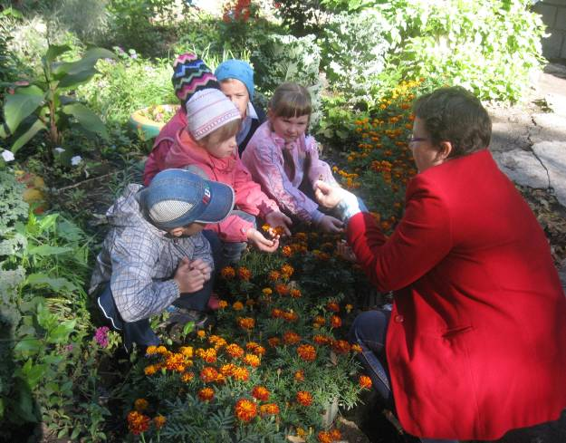

Если летом мы оказались на цветущем лугу, на тенистой лесной поляне или опушке, мы любуемся удивительной красотой природы, красотой цветов, вдыхаем запахи цветущих растений, но стараемся не мять траву, не ломать ее нежные стебельки, не рвать ни лесные, ни полевые цветы.
Пусть украшают землю.

УКРАШЕНИЕ ЗЕМЛИ
Я иду по цветущему лугу,
Высыхает на листьях роса,
Ветер травы качает упруго,
И мне чудятся их голоса.
Они шепчут: «Не рви нас, не надо,
Наши гибкие стебли не мни.
Мы для глаз и для сердца - отрада
Украшенье родимой земли!»
Чтобы еще больше украсить нашу землю, люди сажают рядом со своим жильем декоративные растения. Которые мы с вами видим и на нашей клумбе. Цветущая клумба не только радует глаз, декоративных растения так же как и все обогащают воздух кислородом. Дают питание многим насекомым.
Цветки многих растений растущих на клумбе целебны, а некоторые можно использовать в пищу, для пестрого украшения различных блюд и в салатах. Но делать это нужно только вместе со взрослыми.

НОГОТКИ - (календула).
Цветки похожи на ромашки, простые или махровые, желтых или оранжевых оттенков. Цветет с июня по октябрь. Листья ароматные , лепестки можно использовать свежими или высушенными вместо шафрана.

БАРХАТЦЫ

Цветут бархатцы пышно и долго, их лепестки золотисто- желтого, красного или коричневого оттенка, похожие на гладкий мягкий бархат. Поэтому цветы иногда называют еще и бархотками.
Цветы бархаток, их невысокие стебельки и резные ярко-зеленые листья слегка пахнут горькой полынью. Интересно, что сами бархатцы никогда не болеют и вредители на них не нападают. Растения выделяют особые летучие вещества- фитонциды, которые убивают вредителей в почве.
Поэтому садоводы часто разбивают между деревьями клумбы с цветами бархатцев.
ДУШИСТЫЕ БАРХОТКИ

Я душистые бархотки
Посадил у изгородки.
Клумба яркая большая
Сад фруктовый украшает.
Лепестками золотыми
С горьким запахом полыни.
Тонкий, терпкий аромат
До краев наполнил сад.
И прогнал от нашей сливы,
Что раскинулась красиво,
Вредных мушек и жучков,
И плодовых червячков.
Т.А.Шорыгина.
ФИАЛКА РОГАТАЯ
Мелкие, напоминающие анютины глазки цветки желтых, белых и пурпурных оттенков. Цветет с июня по октябрь. Придает вкус салатам и сладким блюдам.

НАСТУРЦИЯ
Цветки оранжево-красные, желтые или красные с пряным ароматом, цветут с мая по октябрь, листья с перечным вкусом, семена используют для консервирования овощей.

АСТРА

Цветки похожи на ромашки, могут быть махровыми либо простыми, белых, желтых, оранжевых, коричнево- красных, розовых или фиолетовых оттенков. Цветет с августа по октябрь. В переводе название цветка- звезда.

- Птичий городок
Познакомить детей с разновидностью птиц, научить отличать зимующих и перелетных птиц, их значение в природе, воспитывать трудолюбие, доброе отношение к птицам. Наблюдение за жизнью птиц в разное время года: от постройки гнезда до появления птенцов (голубь, ворона, воробей, синица, снегирь, скворец, грач, ласточка и т. д.)

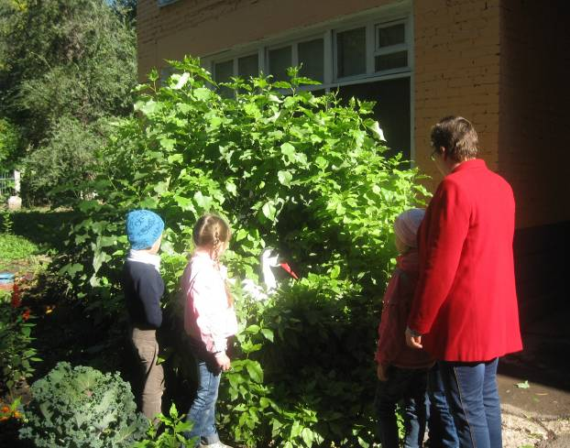

Познакомить детей с разнообразием птиц живущих в нашем крае, показать наглядное пособие. Выяснить знают ли они птиц? Каких? Чем они интересны? Чем полезны? Развить любовь, заботу, понимание необходимости присутствия птиц в жизни людей, животных, деревьев.

СКВОРЕЦ

Семейство скворцов насчитывает более 100 видов. Обыкновенного скворца знают и издавна любят в народе. Не только оттого, что птицы эти очень полезны. Весной вместе с грачами бродят по полям, собирая насекомых и их личинки; летом расхаживают по земле, разыскивая жуков, гусениц, а во время выкармливания птенцов по 300 раз в день прилетают к гнезду, каждый раз принося по нескольку насекомых.
Скворец хороший певец, поет громко, азартно, целиком отдаваясь песне, вздрагивая в такт голоса. Самая замечательная черта его песни- ее подражательный характер. Когда слушаешь скворца, кажется, что репертуар птицы неисчерпаем. Некоторые самцы, почти не повторяясь, очень точно, хотя и с меньшей силой имитируют десятки звуков.
У многих людей скворец ассоциируется со скворечником- кажется, только там живут эти птицы. А ведь это лесные птицы, гнезда устраивают в дуплах. Человек, вывешивая скворечники, привлекает этих птиц поближе к своему жилью и помогает скворцам. Ведь удобное дупло не всегда легко найти.
В середине лета из гнезд скворцов вылетают молодые птицы. С этого времени шумные их стаи кочуют по лугам. В первой половине сентября- начале октября начинается осенняя миграция. Последние партии скворцов улетают в начале ноября, с первым снегом . Небольшие стайки и одиночные скворцы, особенно при теплом предзимье, остаются на зиму. Этих птиц можно видеть у звероферм, мясокомбинатов, на городских свалках.
Скворцы - искусные пересмешники: в их песне можно услышать отрывки из песен других птиц, кваканье лягушек, хлопанье кнута и даже рычание и лай собак. В песне скворца слышатся подражание человеческому голосу, а некоторые, достаточно долго прожившие в неволе птицы, научаются произносить отдельные слова и даже целые фразы.
В тех случаях, когда скворечник оказывается занят воробьями, скворцы, нередко действуя совместными усилиями нескольких пар, буквально «выживают» непрошенных квартирантов.
Скворцы охотно поедают также и растительную пищу, особенно часто в конце лета и осенью, когда птицы нередко прилетают в сады покормиться сочными ягодами вишен, черешен, а также ягодных кустарников. Во время осенних перелетов и на зимовках часто питаются виноградом. Поедая в большом количестве различных вредных для сельского хозяйства насекомых и ими же выкармливая птенцов, скворцы приносят несомненную пользу.

ЛАСТОЧКИ

Семейство ласточек большое- в нем 79 видов. Птицы все принципиально похожи. У всех похожий образ жизни. Все ласточки- насекомоядные, ловят летающих насекомых, точнее, тех, кого ветер и потоки теплого воздуха, поднимающегося от земли, уносят высоко вверх. И ласточки едят их в большом количестве. Только за время кормления птенцов ласточки прилетают к гнезду сотни раз и в каждый прилет приносят по нескольку насекомых.
Ласточки- это «дети воздуха», на землю садятся очень редко и неохотно. В воздухе они демонстрируют сложнейшие фигуры высшего пилотажа: пикируют, делают мертвые петли, планируют и кувыркаются. Ласточки, пролетая над водой, могут напиться либо на мгновение окунуться.
Гнезда ласточки сооружают в таких местах, откуда можно сразу броситься в воздух: на обрывах, на стенах или под карнизами домов. Обычно это аккуратные сооружения из соломинок (в качество арматуры) и из глины и земли (основной материал), склеенные слюной. У деревенских гнездо в форме чаши, у городских- шарообразное. Некоторые роют норы. Это береговые ласточки, или, как их часто называют, береговушки.
На зиму ласточки улетают в жаркие страны. Улетают довольно рано, а прилетают относительно поздно- ведь они зависят от летающих насекомых. Кстати, эта зависимость или, точнее, прямая связь породила в народе примету: высоко летают ласточки- быть хорошей погоде, летают низко- к дождю. Примета достаточно надежная, хотя дело тут не в ласточках, а в насекомых. В устойчивую хорошую погоду воздух сухой, потоки воздуха поднимают насекомых высоко, и ласточки летают (охотятся) высоко. Перед дождем воздух становится влажным. Человек этого может и не ощутить, но тонкие крылышки насекомых от этой даже еще незначительной влажности намокают, и насекомые опускаются. За ними спускаются и ласточки. Насекомые маленькие, их не видно, а птицы хорошо видны, - вот и родилась примета, связанная не с насекомыми , а с ласточками.

ГРАЧ

Грач теснейшим образом связан с человеком. Гнездятся грачи, как правило, колониями, иногда очень большими. Гнезда устраивают на деревьях, стремясь расположить их повыше над землей. Иногда на одном дереве с большой раскидистой кроной можно насчитать до десяти и более гнезд. Для постройки гнезд грачи обламывают много молодых веток. Грачи- перелетные птицы, в конце лета они объединяются в большие стаи и часто совместно с галками и серыми воронами начинают кочевать по области. Грачи в стаях , по мере приближения осени, начинают проявлять повышенную возбудимость -часто подают голос, временами все вместе взлетают в воздух и долго с криком кружатся, как бы не зная, куда сесть. Это происходит обычно в октябре и указывает на скорый отлет грачей. Лишь одинокие особи или их небольшие группы могут оставаться у нас зимовать.

ВОРОБЕЙ

Воробей относится к семейству ткачиковых, и когда-то воробей жил в Африке, потом добрался до стран Средиземноморья, познакомился с людьми, и началось его путешествие по миру, а заодно и превращение в воробья каким мы привыкли его видеть. Больше он уже не отделял себя от людей. Даже когда человек стал заселять Сибирь- воробей последовал за ним, освоил человек тундру- и вместе с людьми в населенных пунктах очутился воробей.
Воробьи живут самостоятельно, но очень многие селятся в самой непосредственной близости от человека. Обычно воробьи устраивают гнезда примитивные и где придется: под крышей дома или под карнизом, за наличником окна или в старой водосточной трубе, под стропилами или в дупле растущего в саду дерева. Иногда пытается нагло захватить скворечник или гнездо ласточки. У взрослого воробья рацион разнообразный: кроме насекомых он питается семенами и ягодами, зернами и цветочными почками, пищевыми отбросами и так далее.
О воробьях люди знают многое: что едят, где живут, как ведут себя в различных условиях. Не знают только одного- полезен или вреден воробей.
Немало вреда приносит воробей и в нашей стране, уничтожая посева зерновых, подсолнечника, расклевывая почки цветов фруктовых и ягодных деревьев, поедая ягоды, воруя зерно ( в свое время, видимо, он вообще был знаменит этим, недаром его зовут воробей-«вора бей») .Безобразничает он и в огородах. Так ведет себя воробей во всем мире. У домовых воробьев, как правило, три выводка птенцов в сезон. Гнездование начинается в марте ,в это время птицы активно подстраивают гнезда.

ГОЛУБИ

В семействе Голубиные около 300 видов. Все эти виды очень похожи между собой по внешности. Живут голуби стаями, причем порой собираются в очень большие стаи. Голуби строят простенькие гнезда. По два, а то и по четыре- пять раз в году, откладывают яйца.
Кормят голуби птенцов по очереди, так же кстати, как и насиживают яйца. Недели через четыре птенцы уже умеют летать. У голубей часто бывает несколько гнезд. Строят так: самка сидит на выбранном месте, а самец носит стройматериалы- веточки, палочки, всякую ветошь. Самка, не сходя с места, подсовывает это все под себя. Гнездо получается рыхлое, но голубей оно устраивает.
Жизнь всех голубей, несмотря на ряд различий, в основном схожа. Все голуби- зерноядные, все- многодетные ( имеются по нескольку кладок в год), все выкармливают птенцов «молоком», у всех «небрежные» гнезда ( у некоторых- например, у горлицы- такое рыхлое, что снизу видна сидящая на яйцах птица), все пьют по-особому, «по- голубиному» -не закидывают голову, набрав в клюв воды, а сосут воду, опустив в нее клюв. У всех голубей имеется большой, разделенный на две части зоб.

- Жужжащий мир
На площадке в теплое время года обитают разнообразные насекомые: пчелы, осы, бабочки, шмели - это все объекты для наблюдения детей. Понаблюдать за жизненной активностью насекомых. Развивать понимание взаимосвязей в жизни насекомых и растений, приспособлений друг к другу. Воспитывать уважение и бережное отношение к насекомым. (божья коровка, муха, жуки, комар, муравей, пчела, шмель и т. д.)

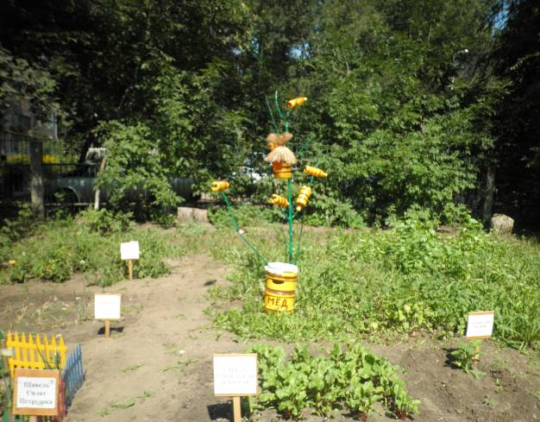
- Огород
Эта видовая точка представляет собой овощной огород на открытом, хорошо освещенном пространстве, где произрастают культуры, неприхотливые к условиям обитания, привлекательные для проведения наблюдений. Вызвать большой интерес к труду, исследованиям на огороде, формировать представления о разнообразии растений, их особенностях.

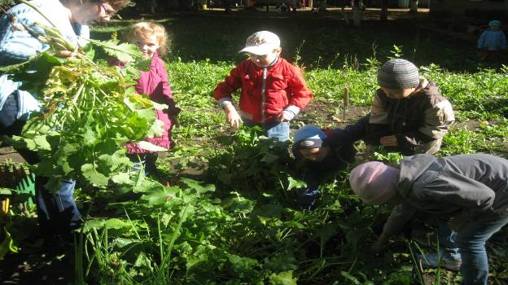

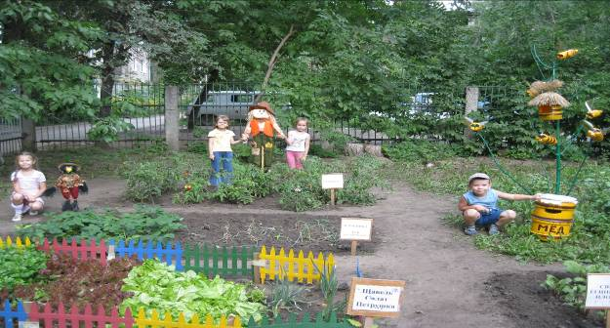

- Лиственные деревья

Обращаем внимание на клён. Дети в течение года наблюдают за ним – от появления почек-домиков до листопада. За необычный плод с двумя крылышками («вертолётики»), дерево и заслужило такое название – «Дом летающих плодов». Закрепить знания детей о характерных признаках клёна осенью. Вызвать интерес к процессам наблюдения и исследования объектов природы. Воспитывать умение видеть красоту осеннего клёна, восхищаться ею, оберегать дерево от повреждений. Объекты для наблюдений: березы разного возраста и разной толщины со светлой и более темной корой. Большие березы с обилием мха на стволах с северной стороны (ориентирование). Обращают внимание на то, что береза – лиственное растение. Особое внимание уделяется стволу дерева, его необычной окраске коры, тактильным ощущениям во время прикосновений. Сенсорное восприятие семян – «березовые сережки» (береза, тополь, ива, акация, липа, рябина, сирень, черемуха и т. д.)

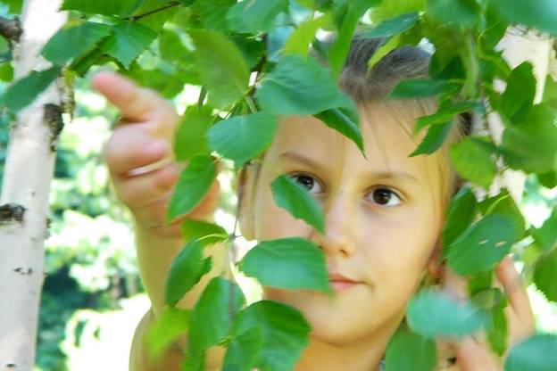

ЛИПА

Липа зацвела в июле
Соком сахарным полна,
Ароматом, словно тюлей,
Вся окуталась она.
Всякий, кто проходит мимо,
Аромат медовый пьет,
Кажется, что из кувшина
Липа льет янтарный мед.
Бубенцом звенит веселым
Желтый липовый цветок,
Из него шмели и пчелы
Пьют душистый сладкий сок.
В июне, когда все деревья уже давно отцвели, можно уловить чудесный запах цветущей липы. Придите в солнечный день в сквер, где растут липы, сядьте на скамейку, прислушайтесь, и вы услышите гул, да , это труженицы- пчелы добывают нектар: самый хороший душистый мед- липовый. Как только вы заболеваете, мама обязательно поит вас чаем с медом, и непременно липовым.
Липа- средство от простуды
Знают все о том повсюду.
Хоть невзрачен липы цвет,
Но полезней чая нет .
При ангинах и простудах
Пьют целебный липы чай.

БЕРЕЗА

С лечебной целью используют в основном березовые почки, березовый сок, листья.
Известно, что ни в одной стране нет столько берез как у нас Мила она русскому человеку. Береза и в песнях и в загадках и в сказках. А сколько рек, сел, деревень, названо в честь нашей веселой березки. Река Березина, с.Березово, Березняки и мн.др. Любит наш народ свою зеленую красавицу и за красоту ее, и за пользу, которую она приносит.

У красы- березки
Платье серебрится,
У красы- березки
Зелены косицы,
Со двора к березке
Выскочили козы,
Стали грызть березку
А березка в слезы.
Защищать березку
Стали мы гурьбою,
Чтоб краса- березка
Выросла большою.

РЯБИНА

Изумительное дерево рябина. Как красива и нарядна она на фоне голубого неба. Это ветвистое дерево растет почти всюду в наших лесах. Это одно из наиболее любимых деревьев. Много стихов и песен посвящено ее стройному облику, белоснежным цветкам, ярким плодам.
Рябина любит свет. На опушках леса, солнечных полянах она вырастает в дерево и обильно плодоносит. Рябина - дерево, величиной 4-10 метров. Ствол рябины покрыт серой гладкой корой. Плоды рябины собирают после первых заморозков, когда они приобретают горько - кислый вкус. Из них варят варенье, начинки для конфет и т.д.
Для птиц рябина - ценный корм. Зря не рвите кисти ягод, а оставляйте их для пернатых, которые отблагодарят вас по весне, воюя с нашествием вредных насекомых, сохраняя ваш урожай.
На рябине - пиршество дроздов. Веселой гурьбой опустошают они яркие кисти рябины. Крик стоит страшный , уши затыкай!

Красненькую ягодку
Мне дала рябина
Думал я ,что сладкую
А она – как хина.
То ли эта ягодка
Просто не дозрела
То ль рябина хитрая
Подшутить хотела?

ДУБ

Дуб обыкновенный относится к семейству буковых. Это дерево достигает крупных размеров до 40 метров. Ствол покрывает темно-серая кора с многочисленными трещинами. В лечебных целях собирают кору молодых деревьев до 20 лет. Она называется зеркальная.
Используют для полоскания рта и горла. Своими корнями дуб крепко держится в земле и хорошо противостоит ветрам.
Дуб ежегодно плодоносит. Плоды его – желуди - держаться до поздней осени, а затем осыпаются на землю. В каждом желуде находится 1 крупное семя. Весной из семени вырастет новое дерево.
Польза для человека: из желудей готовят питательный кофе. Из ценной прочной и твердой древесины делают мебель, строят корабли.
В лесу желудями питаются птицы, мыши, кабаны. Даже белки зимой ценят этот питательный корм. Дуб - долговечное дерево. Живет 400-500 лет, а иногда и до 2000 лет.
Дуб дождя и ветра
Вовсе не боится
Кто сказал, что дубу
Страшно простудиться?
Ведь до поздней осени
Он стоит зеленый
Значит дуб выносливый,
Значит, закаленный.

- Фруктовый сад
Цель - вызвать интерес к окружающему миру, формировать реалистичное представление о природе. Воспитывать бережное и внимательное отношение к природе. Расширить знания о фруктовых деревьях и уходе за ними, помочь почувствовать красоту и щедрость родной земли.
ВИШНЯ
На экологической тропе остановка «Фруктовый сад». Перед вами вишневое дерево , с красивой корой и гибкими ветвями. Эти ветви весной во время цветения украшены белоснежно-белыми душистыми цветами, а летом гнутся под тяжестью плодов темно-красного цвета. Этот цвет так и называется - вишневым.
Вишенки немножко
Похожи на сережки.
Темно-алы ,как рубины,
С косточкой посередине.
Небольшие округлые плоды вишни, наполненные кисло-сладким красноватым соком, и вправду похожи на женские украшения-сережки.
Плоды вишни сочные, приятные на вкус и очень полезные. В них много витамина С, сахаров, солей кальция и железа.
Из вишни варят варенье, джемы, делают соки, готовят компоты, мармелад. Ароматные вишневые листочки кладут в маринады и соленья.
Вишня- неприхотливое дерево: она быстро растет и начинает плодоносить, не боится ни морозов, ни засухи. Плохо растут в низинах и сырых местах, совсем не переносят холодных пронзительных ветров. Поэтому сажать их надо на защищенных от ветра участках, где их ласкают и согревают теплые солнечные лучи.
Вишни нуждаются в кальции, который необходим им для образования косточек. Поэтому в почву, где растут эти деревья, надо вносить удобрения, содержащие соли кальция. Годится для этого и яичная скорлупа, которую рассыпают под вишневым деревом.
Когда зацветают вишневые сады, над цветами кружатся пчелы и шмели. Чтобы привлечь их в сад, надо опрыскивать цветочные ветки медом, растворенным в воде. Медовый аромат привлекает насекомых, и они опыляют вишневые деревья, и тогда урожай получается лучше, богаче. О деревьях надо заботиться, беречь и охранять.

ЯБЛОНЯ

Перед вами яблоня, это не очень высокое дерево, его неровные шершавые ветви широко раскинуты в стороны, листья яблони округлые и некрупные. Весной яблоня расцветает. Ее крупные, бледно-розовые цветы собраны в соцветия и появляются одновременно с листьями.
Стелются желтые мокрые травы,
Осенью яблоня наша грустит:
Ствол ее темный, с корою шершавой
И неказист, и невзрачен на вид.
Но не печалься, моя дорогая
Снова прекрасной ты станешь весной!
Ветер душистый опять заиграет
И лепестками, и свежей листвой.
Яблоки очень полезны! В них есть много витаминов, сахар, соли железа и магния. Одни сорта яблок созревают в августе, другие в начале осени. Издавна в русских деревнях отмечали светлый праздник- Яблочный спас. Говорили: «Пришел Спас- всему час» т.е. 19 августа начинают сбор многих плодов и овощей. В этот день снимали с яблонь созревшие плоды, торжественно освящали их в храмах, а потом угощали друг друга яблоками.
Яблоня неприхотлива, растет на разных почвах, не боится заморозков, но любит влагу и солнечный свет. Осенью, после сбора плодов садоводы обрезают слабые, больные, засохшие ветви, очищают ствол яблони от отмершей коры, сгребают в кучи опавшие листья и все это сжигают.
Поздней осенью яблоню надо «нарядить» в белый «фартук» - то есть побелить ствол. Это делается для защиты от опасных весенних ожогов. Чтобы кору яблони зимой не попортили непрошенные гости (например- мыши полевки), ствол дерева поздней осенью обвязывают колючим латником, а зимой подгребают к стволам яблонь снег, снежные «шубы» согревают корни.
Немало забот у садовода, который хочет снять с яблоневых веток богатый урожай! Помощниками садовода являются и многие растения: пижма, горькая полынь - их запах отпугивает насекомых вредителей. Защитники урожая это также – птицы, лягушки, жабы, уничтожающие вредных насекомых, земляные черви и землеройки рыхлящие землю. Через прорытые ими ходы поступает воздух и влага к корням. Вот сколько нового и интересного мы узнали о яблоне. Много интересного вокруг нас, нужно только уметь смотреть, наблюдать. Давайте же и мы с вами будем смотреть за экологией нашего участка: не топтать траву, не ломать деревья, не рвать цветы, а любить то, что нам дано, и беречь наш дом, нашу Землю.

ГРУША

- Муравейник
МУРАВЬИ
ЦЕЛЬ- Развивать представления о многообразии насекомых в родном крае, их приспособленности к условиям жизни , учить классифицировать насекомых, уметь выражать мимикой , жестами и пластикой их движения, развивать творческое воображение детей путем изображения насекомых на рисунке.
Кто самый сильный на земле? Думаете слон или бегемот? Нет, не угадали. Самый сильный на земле- муравей , ведь он переносит тяжести, в 10 раз превосходящие его собственный вес, а слон при весе в 5 тонн с трудом может поднять 1,5 тонны.
Вот какой силач малютка - муравей! Давайте вместе вспомним. Как выглядит муравей? У него утолщенное брюшко, грудь, голова, три пары маленьких ножек. У муравья сильные челюсти, очень подвижные усики, выполняющие роль органов осязания. Муравьи- великолепные строители. Когда идешь по смолистому еловому бору, то там, то здесь видишь высокие терема муравейников.
Сладко пахнут сосновой смолою
Разогретые темные пни
Из иголочек высохшей хвои
Строят терем лесной муравьи.
Будут в тереме малые детки
Мирно спать под напевы дождей
Для того и встает на рассвете
Работящий лесной муравей.

Муравьиный терем - это просторный и удобный дом с вентиляцией. В нем находятся кухни, мусоросборники, детские и даже туалетные комнаты.
Муравьи содержат свой дом в чистоте. У некоторых муравьев есть специальные подротовые сумки. Они складывают в них мусор во время уборки, а потом выносят его в специальные камеры.
Муравьи живут в муравейнике большой и дружной семьей. Правит в муравейнике муравьиная принцесса. Она откладывает яички, из которых позже появляются личинки. Рабочие муравьи- они кормят личинок, ухаживают за куколками, помогают новорожденным выбраться из оболочки кокона.
Муравьиный терем охраняют муравьи- солдаты, это бесстрашные защитники крепости, готовые не на жизнь, а на смерть сражаться с врагом.
Муравьи- хищники, они истребляют множество насекомых. Рыжие лесные муравьи – обитатели одного муравейника уничтожают за лето около миллиона разнообразных насекомых. Весной муравьи питаются березовым или кленовым соком. В лесу у муравьев много врагов. Их истребляют птицы, ими лакомится медведь. Он запускает в муравейник свой длинный язык и ждет, когда муравьи облепят его, а топом проглатывает их разом. Часто попадают на муравейник и дятлы. Некоторые птицы прилетают к муравейнику для того, чтобы очиститься от многочисленных паразитов, смазывают перья муравьиной кислотой.
Никогда не следует трогать муравейники, нарушать их кипучую жизнь.

ДОЖДЕВЫЕ ЧЕРВИ

Кто не знает их, этих бледно-розовых или красноватых длинных червей, которых после дождей массово появляются на улицах и тротуарах. Существует несколько видов, незначительно отличающихся друг от друга. Для червей характерны продолговатое строение тела, состоящего из множества одинаковых сегментов и типичное кольцеобразное передвижение, которое достигается путем попеременного сокращения мышц. Наиболее известный представитель настоящих дождевых червей- ломбрицид- обыкновенный дождевой червь, который обитает близко к поверхности почвы. Исключительно на поверхности почвы живет красный навозный червь.
Дождевые черви питаются разлагающимися органическими веществами, которые находятся на земле и под землей. Например- водорослями, спорами грибов. Черви заглатывают их вместе с землей в свой пищеварительный тракт, откуда позже снова выделяют их уже в виде полезного помета.
Днем дождевые черви прячутся в земле. В поисках пищи они неустанно перекапывают почву, при этом происходит перемешивание отдельных слоев почвы. В переработанной почве повышается содержание кальция, магния. На поверхность дождевые черви выходят только для спаривания после дождя и по ночам. В жаркие засушливые и холодные зимние периоды черви уходят в глубокие слои почв до 3 метров.
Что наносит вред дождевым червям?
1.Осеннее перекапывание почвы разрушает ее естественный слой. Лучше взрыхлить ее вилами или мотыгой.
2.Агрессивные средства подкормки (негашеная известь) уничтожает червей.
3.Многие пестициды и все средства, содержащие медь и свинец, наносят вред дождевым червям.

- Ельник
ЦЕЛЬ - познакомить детей с еловыми и вечно- зелеными растениями. Пробудить у детей отношение к ели, как к живому существу (растет, дышит, ест). Воспитать бережное отношение к живой природе.

ЕЛЬ
Ель-это стройное, изящное дерево. Высотой до 50 метров, ствол может достигать диаметром до 2 метров. Живет ель до 250-300 лет, а бывает и до 500-600 лет.
Ель- дерево хвойное, а еще говорят вечно- зеленое. Но хвоя совсем не вечная. Через каждые 5-7 лет колючие хвоинки опадают, но не все сразу, а постепенно в течении всего года. Потому и незаметно это. Хвоинки короткие, ветви покрыты ими густо и поодиночке. Хвоя похожа на иголочки.
По сравнению с другими деревьями, ель удивительно стройна. Издали она похожа на наконечник огромной нацеленной в небо пики- так прям ее ствол.
До 10-15 лет ель растет очень медленно, затем рост усиливается. Ель растет всю свою жизнь, поэтому у нее всегда острая верхушка.
В 35-45 лет начинает плодоносить. Созревшие семена высыпаются из шишек и они разлетаются далеко от дерева- так ель расселяется.
Ели не страшен любой снегопад. Под тяжестью снега ветви ее пригибаются, и снег сползает с них. Широкие ветви ели («лапы») очень пружинистые. Снег гнет их к земле, но никогда не ломает.
В еловом лесу царит ничем не нарушаемое спокойствие и таинственный полумрак. Под ногами пушистый ковер мхов , а вокруг, как в сказочном царстве, ветви гигантских елей покрытых седыми лишайниками. Ель, мох и многие лесные травы сохраняют свой зеленый цвет на протяжении года.
С кем дружит ель?
1.Клесты строят на ели гнезда и выводят птенцов.
2.Полевки и лесные мыши лакомятся семенами еловых шишек.
3.А в ельнике мышей караулят филины.
4.Медведи любят устраивать берлоги под елками.
5.Синицы поедают насекомых на стволах елей.
6.Белки вытаскивают семена из шишек елей.
7.Кору ели едят еловые усачи и короеды.
8.Дятлы любят вытаскивать из стволов елей короедов.
Ель щедра и к людям. Древесина ее мягкая и легкая. Из нее делают: картон, глицерин, ткани, бумагу, фотопленки и кинопленки, автомобильные покрышки, кормовые дрожжи для животных, целлофан, удобрения, скрипки.
Ель - это самое любимое дерево многих ребятишек.
Колкую, зеленую
Срубили топором
Колкую, зеленую
Принесли к нам в дом.
Елки для елочных базаров специально выращивают в питомниках. На базарах, правда, продают неказистые, жидкие елочки. Почему? Прореживая ельники лесники удаляют слабые елки. Сильные, хорошие оставляют расти, чтобы они выросли высокие, стройные ели.
На Новый год лучше поставить в доме искусственную ель, а елочку оставить в лесу.
Мы елку купили,
Мы елку купили!
В лесу на опушке ее не рубили.
А сделали елку на добром заводе
Хорошие дяди, веселые тети.
Скорей приходите,
Скорей поглядите
На елку из тонких серебряных нитей:
Вся в хвое мохнатой,
Блестящей и пышной,
Задень - и она зазвенит еле слышно.
А елка лесная осталась живая
Стоит на опушке, макушкой кивая.
Кому? Никому!
Просто - ветру, метели,
Такой же красивой не спиленной ели!

СОСНА

- Зеленая аптека
Цель - развивать умение рационально использовать лекарственные растения для здорового образа жизни. Формировать умение собирать лекарственные растения. Развивать экологическое мышление на основе представлений о «царстве» лекарственных растений. Формировать умение и желание активно беречь и защищать природу.
ЦЕЛЕБНЫЕ ТРАВЫ.
Наступили дни целебных трав-
Мяты, иван-чая, зверобоя.
Их в пучки душистые собрав,
Из лесов несу цветы с собою.
Все целебно: лес, луга, поля,
Подорожник, заросли тимьяна,
Щедрая прекрасная земля,
Словно лекарь нам врачует раны!
С незапамятных времен люди используют растения для лечения болезней. Народ недаром приметил : « На каждую хворь найдется своя травка» И в самом деле, многие растения обладают целебными свойствами.

ПРАВИЛА СБОРА

1.Собирают в сухую погоду.
2.Сушат под навесом.
3.При сборе цветков часть из них оставляют на растении.
4.Нельзя собирать больные и поврежденные вредителями растения.
5.Запрещается собирать растения вблизи автомобильных дорог и железнодорожных магистралей, а также в крупных городах.
6.Запрещен сбор редких лекарственных растений занесенных в Красную книгу.

КРАПИВА

Крапива-(так ее называют ботаники)-травянистое растение. Стебель крапивы прямой, плотный, листья заканчиваются зубчиками и покрыты волосками.
Хоть крапива и не печь,
Руку может вам обжечь
Волосками жгучими,
Острыми ,колючими
Прячет каждый волосок
Едкий и кусачий сок!
Почему же крапива жжется? Если рассмотреть лист крапивы в лупу, то можно заметить на листе очень маленькие волоски. Каждый волосок, словно крошечная бутылочка, полон едкой жидкости -муравьиной кислоты. При малейшем прикосновении острые края волоска прокалывают кожу , и в ранку попадает жгучая жидкость.
В листьях крапивы содержится много витаминов. Люди издавна использовали крапиву как целебное растение. Парились в бане крапивным веником, чтобы излечить суставы и простуду. Настоем из листьев ополаскивали волосы, чтобы они лучше росли. В современной медицине также используют лекарства, приготовленные на основе крапивы. Они останавливают кровь, лечат язвы, заживляют раны. Из крапивы готовят настои, отвары, чай.

ЛОПУХ (Репейник)

Как хорош сегодня наш лопух!
Он вчера был тусклым, запыленным,
Дождь его промыл он весь набух,
Стал тугим, блестящим и зеленым.

У него крепкий стебель, высотой от 60 см.до 1 метра, и крупные округлые ярко-зеленые листья с темными прожилками. Изумрудно-зеленые листья лопухов не только украшают луга и огороды, но и приносят людям немалую пользу - ведь лопухи целебные растения.
Листья лопуха прикладывают к ранам, чтобы те быстрее заживали, их используют и при ревматизме, накладывая на суставы. Отваром лечат заболевания кожи. Из лопухов готовят особое репейное масло. Если втирать его в кожу головы, то волосы перестают выпадать, становятся гуще и пышнее.

ОДУВАНЧИК

Ярко-желтый одуванчик!
Ты зачем сменил кафтанчик?
Был красивым, молодым,
Стал как дедушка, седым!
«Одуванчик золотой - солнышка сынок родной» - так говорят люди об одуванчике.
Многолетнее травянистое растение, высотой от 10 до 20 см. У него мощный корень, похожий на длинный стержень, и довольно большие ярко-зеленые зубчатые листья, собранные в розетку.
Расцветает одуванчик в мае. Ярко-желтые, мелкие цветочки одуванчика собраны в круглую корзинку, расположенную на самом верху длинного гладкого стебля-цветоноса. На этом стебле нет листочков, а если его надломить, то выделяется молочно-белый сок. Одуванчик прекрасный медонос, а мед, собранный с него - густой и ароматный.
Во многих странах одуванчик популярен как съедобное растение. Люди с давних времен использовали одуванчик как лекарство при болезни почек и печени.

ПОДОРОЖНИК

Подорожник у дороги
Дружно топчут наши ноги.
Вот козленок пробежал
На ходу листок сорвал.
По траве прошла с теленком
Наша пестрая буренка,
Кот улегся осторожно
На зеленый подорожник.
Таня бросила мячом,
А ему все нипочем!
Так же он упруг на вид,
На листе роса горит.
Подорожник любит расти вдоль дорог, потому и получил свое название. Это невысокая трава. Листья подорожника плотные, с темно-зелеными прожилками, а по форме они овальные. Из корня выходит сразу несколько листьев, они образуют прикорневую розетку.
В народной медицине издавна знали о целебных свойствах этого растения. Соком подорожника лечат болезни желудка, им смазывают раны и порезы.

ШИПОВНИК

Я на розу так похож,
Разве, что не так хорош,
Но зато мои плоды
Всем пригодны для еды.
Шиповник называют еще дикой розой. Это потому, что из него выращено много садовых роз. Шиповник лекарственное растение. Его плоды богаты витаминами, их заваривают и пьют как чай при простудных болезнях.

РОМАШКА

Стоит в поле кудряшка -
Белая рубашка.
Сердечко золотое,
Что это такое?
Это ромашка. Если горло заболит, то лучший доктор - отвар из луговой лекарственной ромашки. У лекарственной ромашки листья рассеченные и много мелких цветков. Лекарственная ромашка любит солнце.

